

产权交易平台
竞买人参拍操作手册
V 1.1

目 录
第一章、编写目的 1
第二章、账号开通 1
2.1意向方（买方）注册 1
2.2意向方（买方）登录 3
2.3钱包申请 5
第三章、报名流程 7
第四章、保证金交纳 8
第五章、竞价 9
第六章、成交 12
第七章、提货信息确认 13
第八章、会员钱包管理 14
第九章、发票管理 14

第一章、编写目的
本手册主要是对产权交易平台中意向方（买方）角色的主要功能和操作界面作简要说明。
请系统使用者务必认真阅读此手册，以便能够准确高效的完成相关的操作。
本手册的预期阅读对象为：使用产权交易平台的意向方。
平台登录地址：https://zccz.szggzy.com/
注意事项：请您使用IE11及以上版本或Google、火狐等主流浏览器使用本系统。

第二章、账号开通

2.1意向方（买方）注册
在浏览器输入：https://zccz.szggzy.com/点击右上角注册
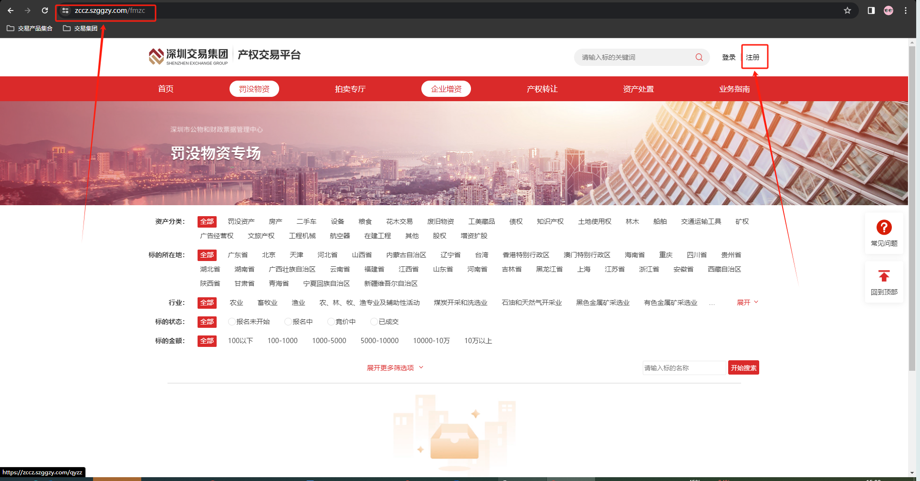
进入注册页面，如果是企业主体注册选择【企业、单位注册】，如果是自然人注册，选择【自然人注册】，后续根据提示进行操作即可
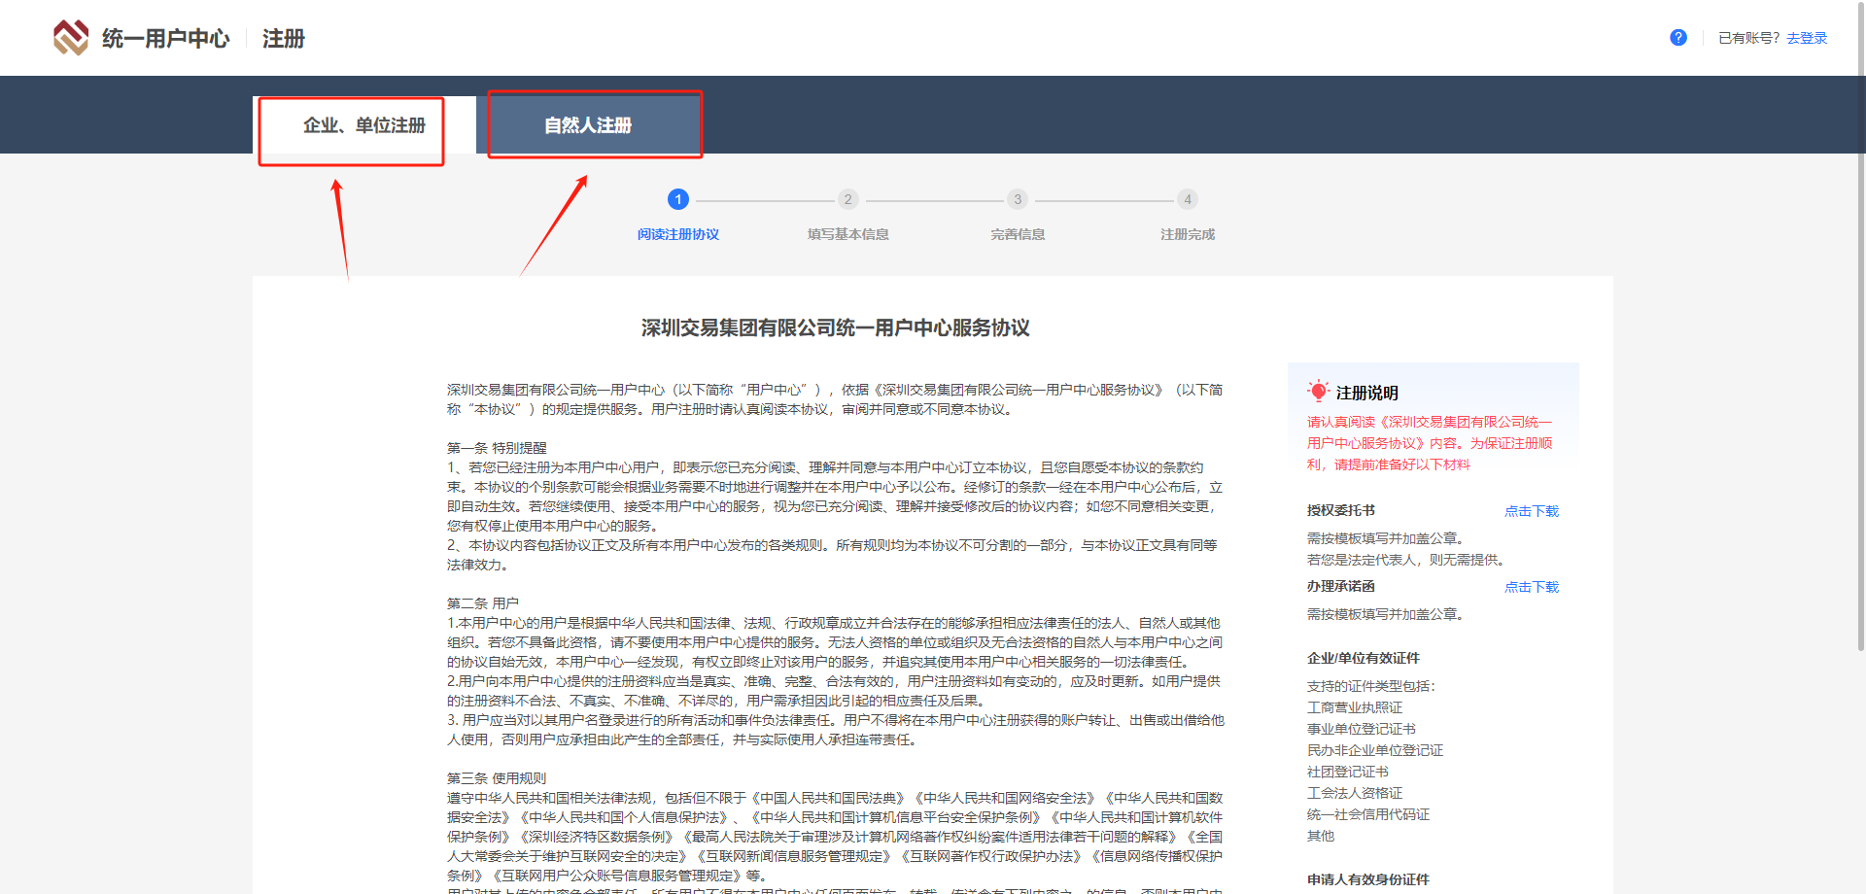
重要步骤：信息校验完成之后，弹出注册成功信息，此时需要点击【开通业务】按钮
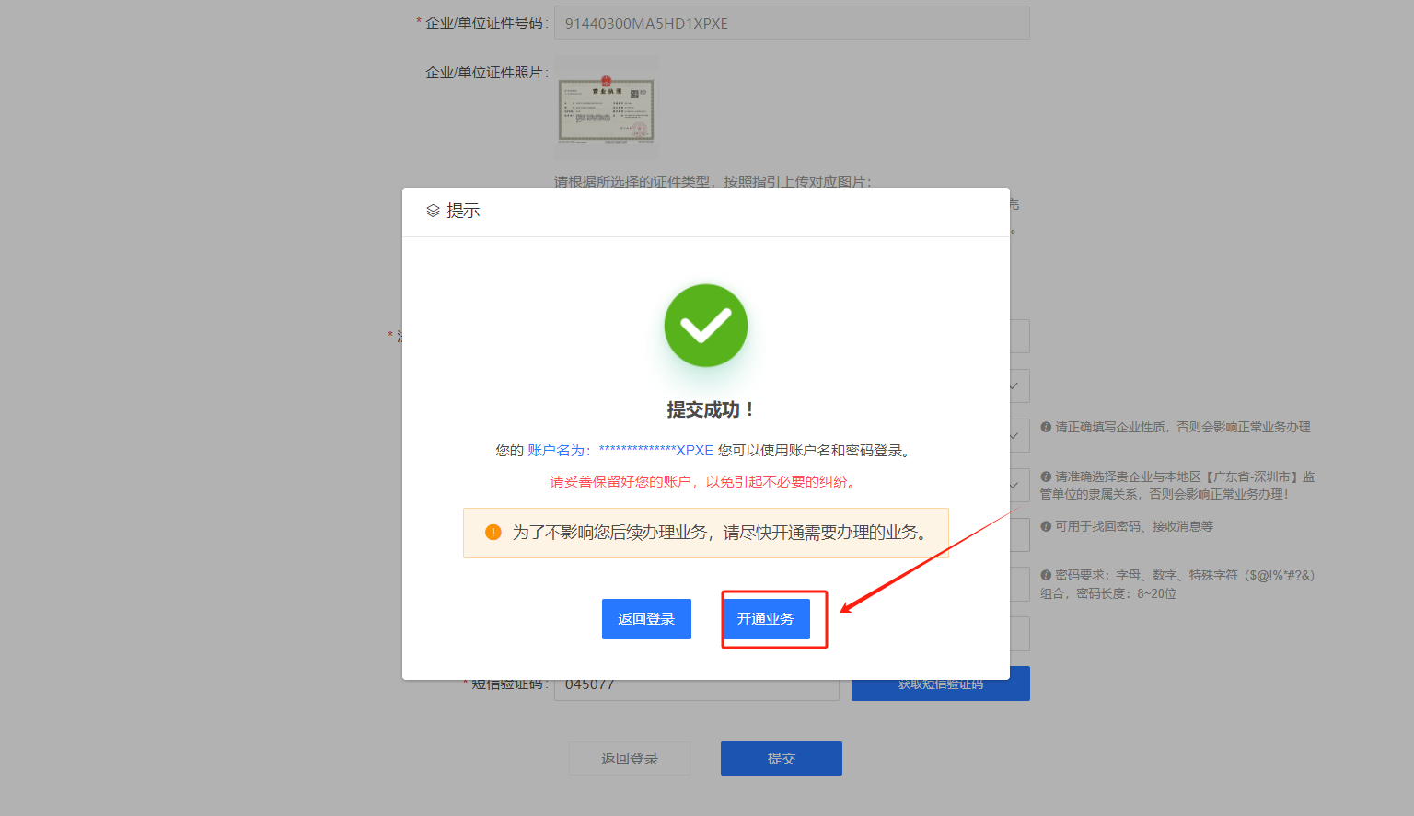
重要步骤：进入业务开通界面，选择【产权交易系统】，选择开通【意向方】角色权限即可
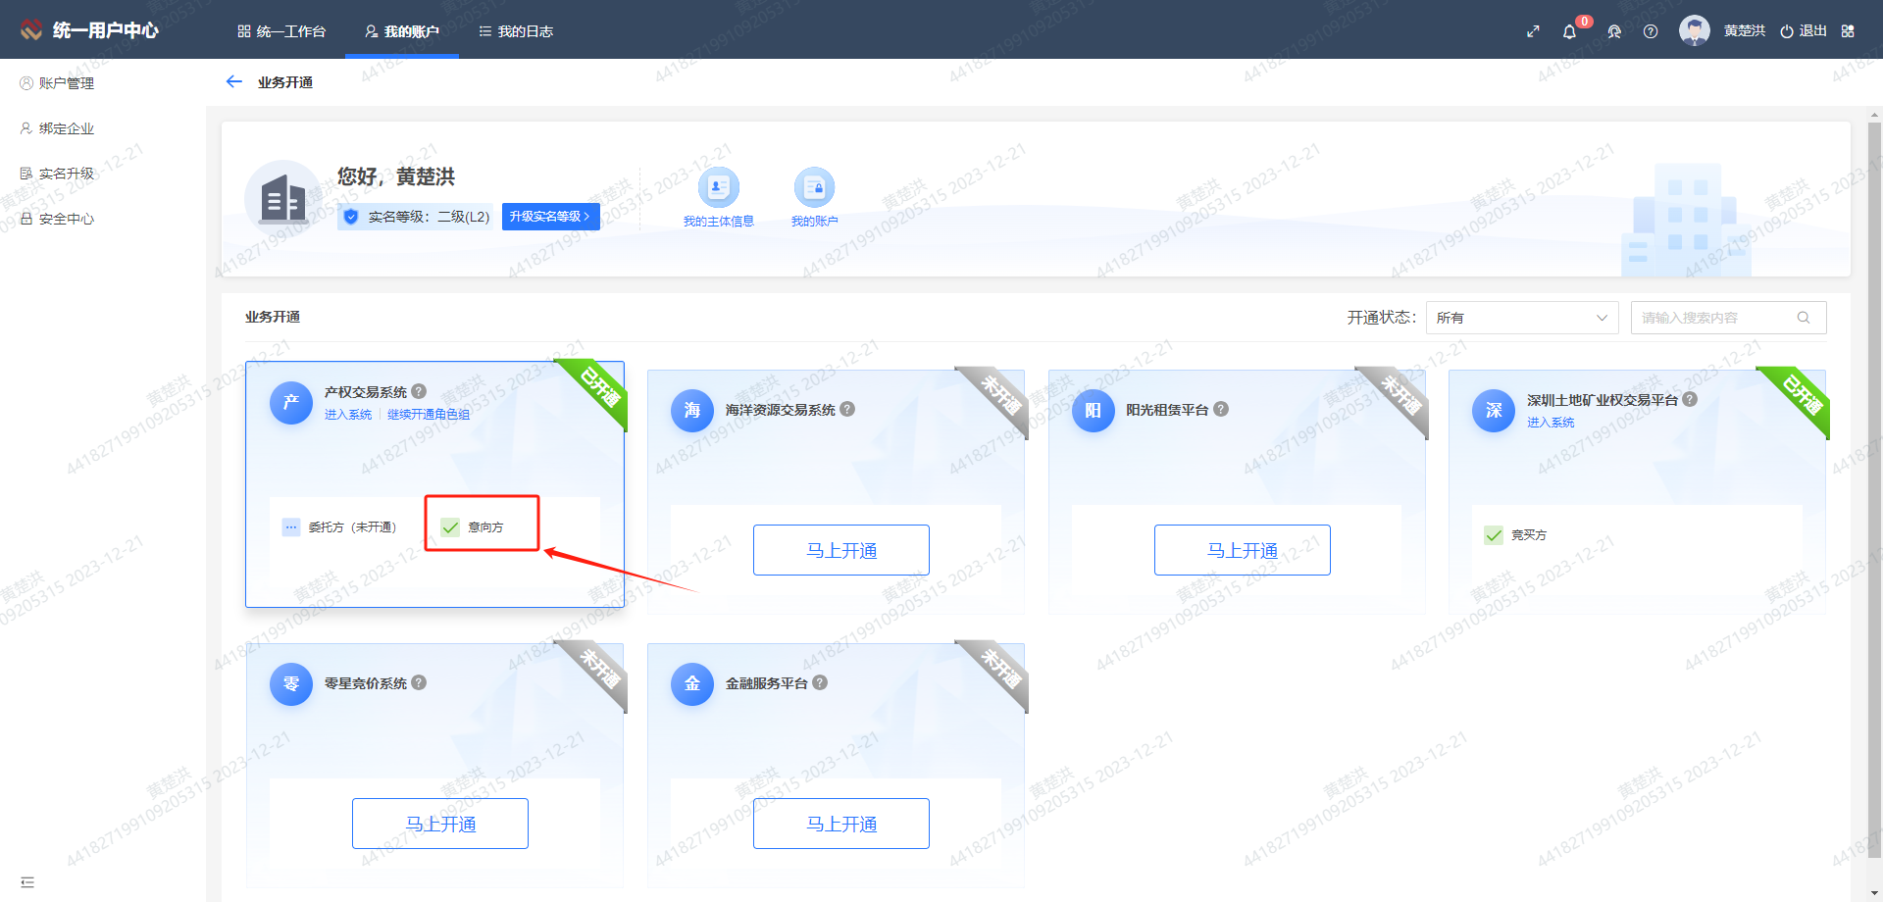
如果注册完成没有点击开通业务按钮的，后续可在登录后的【统一工作台】，【我的业务】点击【开通业务】，选择【产权交易系统】，选择开通【意向方】角色权限即可
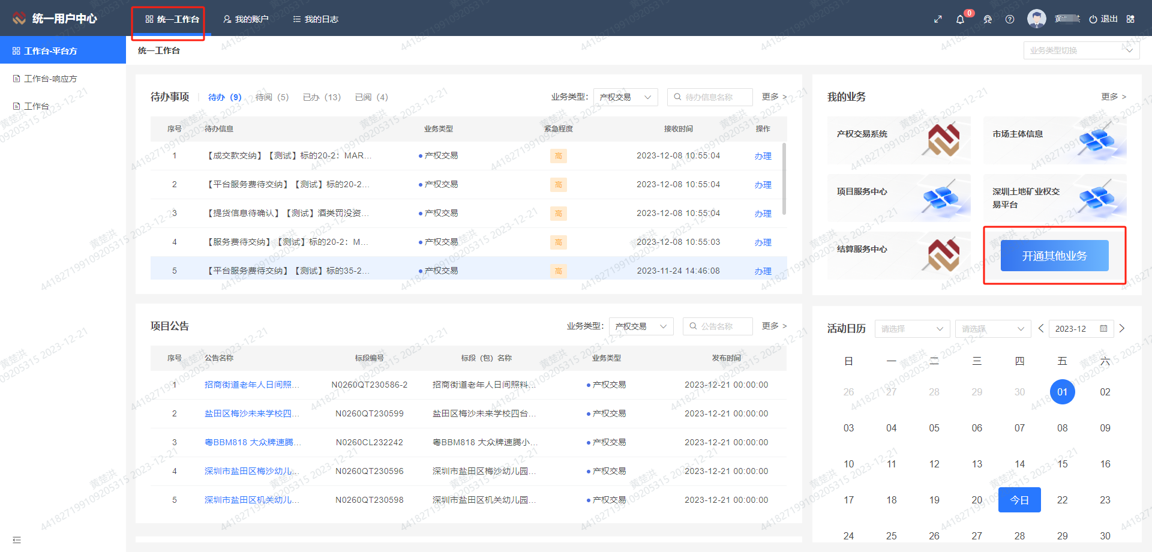
注意：
如果已办理过【CA】或者【广东省统一身份认证】或者有【电子营业执照】的，可点击右上角登录按钮直接登录，登录后补充信息，前往工作台，选择【产权交易系统】，选择开通【意向方】角色权限即可

2.2意向方（买方）登录
浏览器输入：https://zccz.szggzy.com/
- 进入网站，点击网站右上角【登录】，输入账号密码点击【登录】
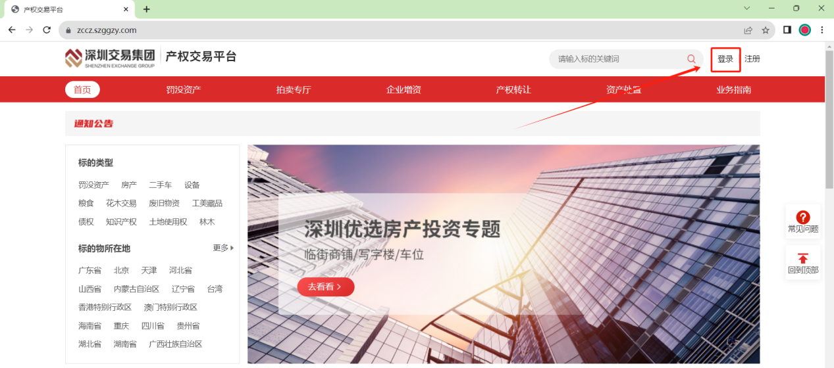
注意：
1、新注册的企业账号，【登录账号】为【统一社会信用代码】
2、新注册的自然人账号，【登录账号】为【身份证号码】
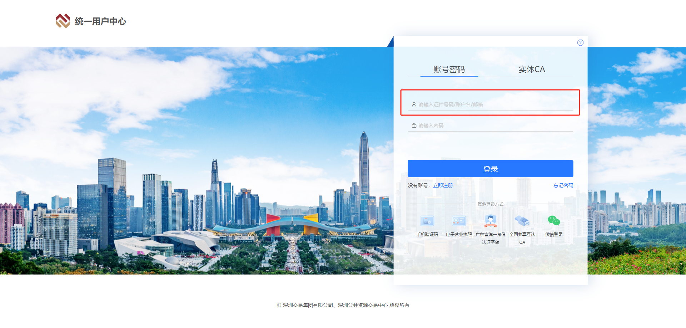
登录成功后，可点击网站右上角【个人中心】可进入【个人工作台】
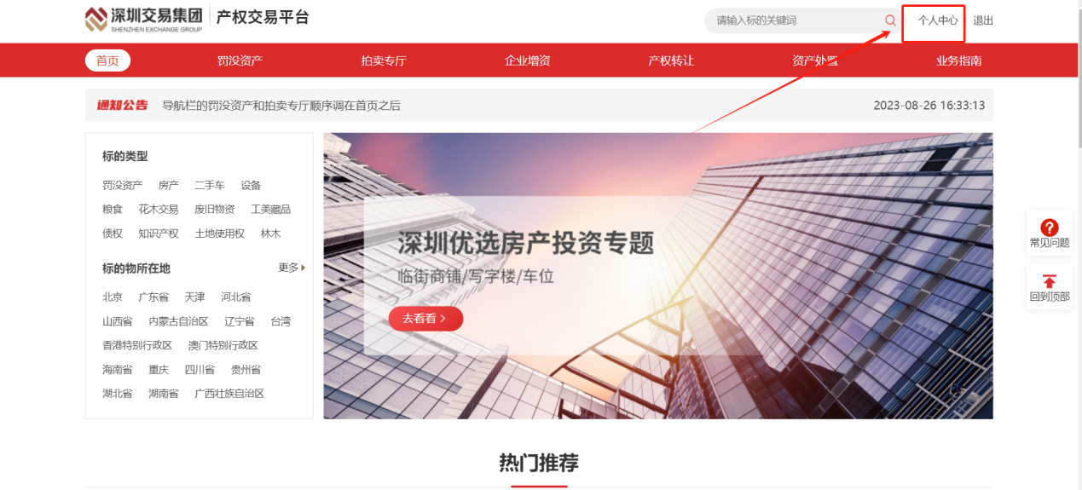
后续【开通钱包】，【报名】，【交保证金】，【交成交款】，【提货确认】均可通过工作台完成
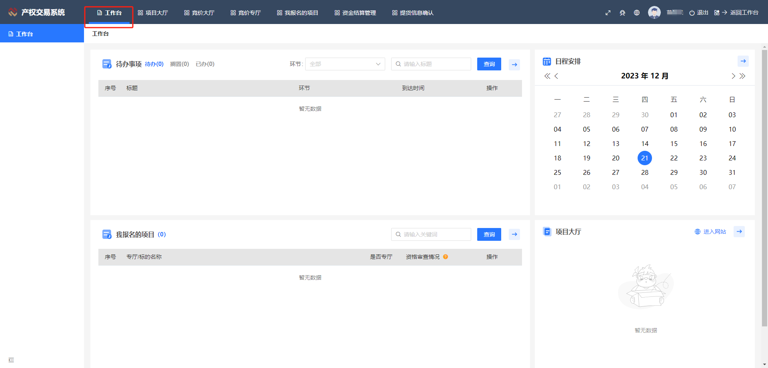

2.3钱包申请
温馨提示：为了方便后续快速报名，快速交纳保证金，建议账号开通后尽快进行【钱包申请】
登录之后，点击右上角【个人中心】
进入产权交易系统【工作台】
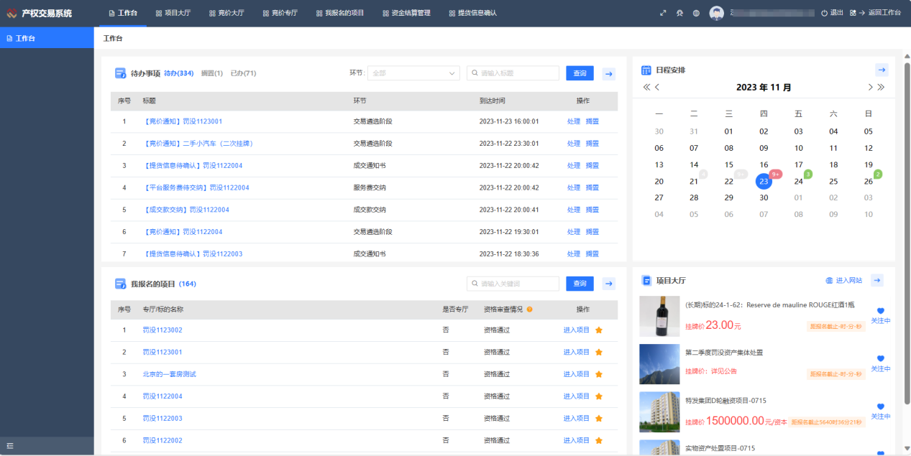
点击【资金结算管理】--【会员钱包中心】点击立即申请钱包，按流程指引开通即可
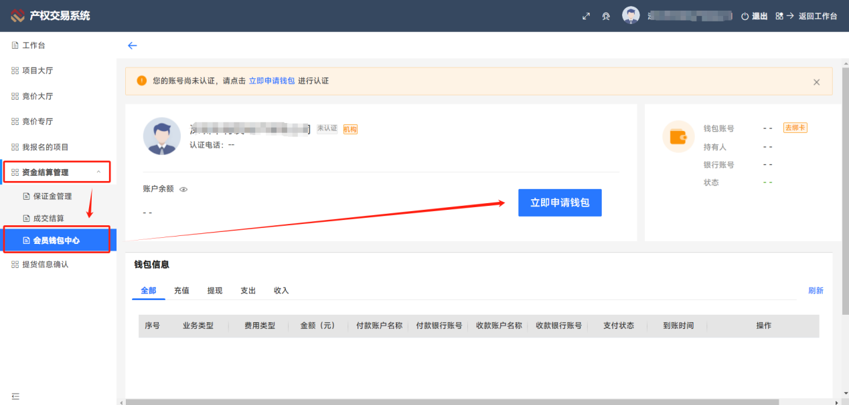

第三章、报名流程
登录后，在产权交易平台网站，可筛选状态为报名中的标的，【点击标的】卡片【进入标的详情】
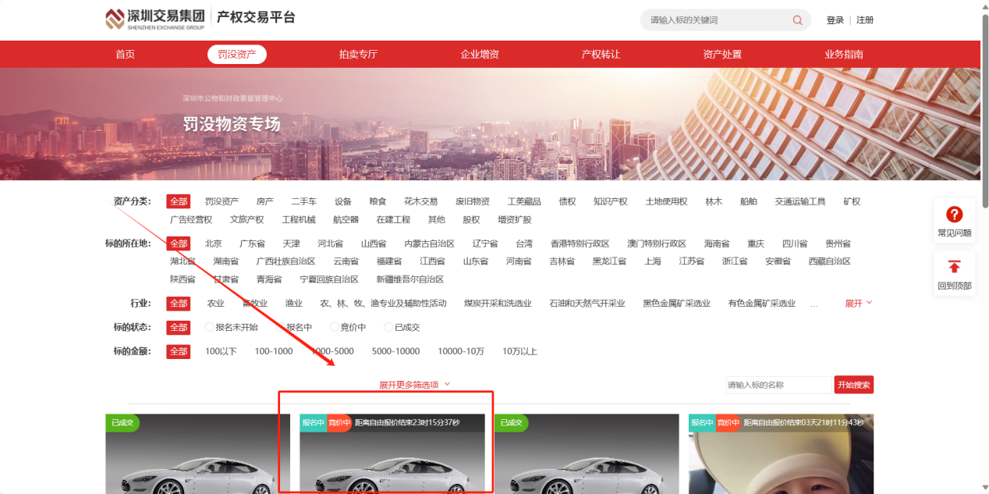
进入标的详情后，点击【我要报名】按钮。

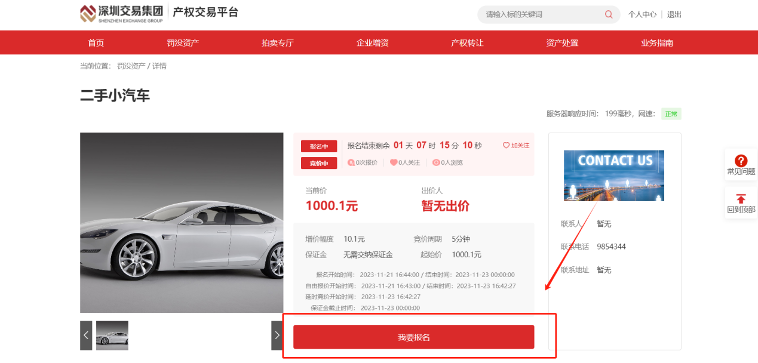
打开报名信息填写页面，在线【同意】【报名须知】，【竞价须知】后，按页面要求填写报名信息，点击下方的【提交】按钮即可。
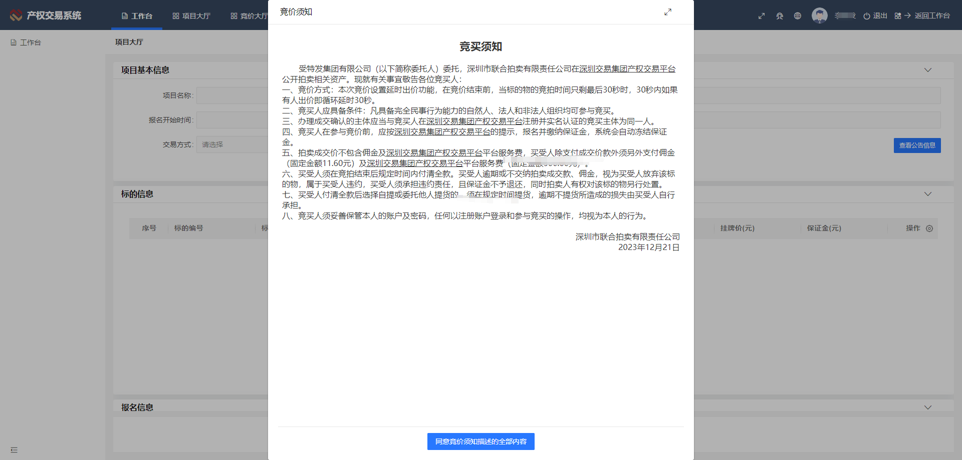

保证金交纳
【报名提交】后，可点击【前往交纳保证金】按钮前往交纳保证金
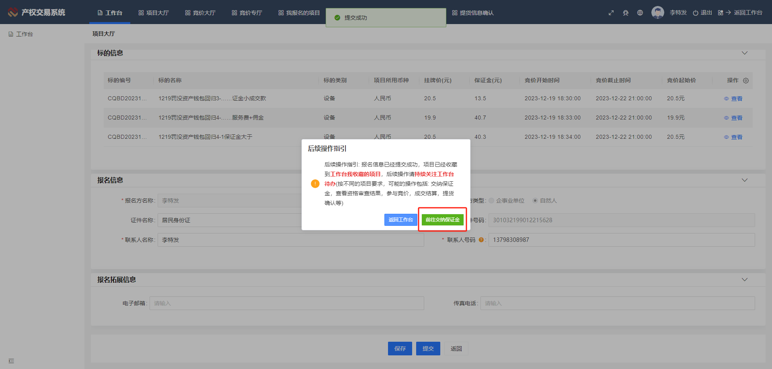
如果报名后不急于交纳保证金，可点击返回工作台，在保证金交纳截止前，都可以在【工作台待办】跳转至交纳保证金页面
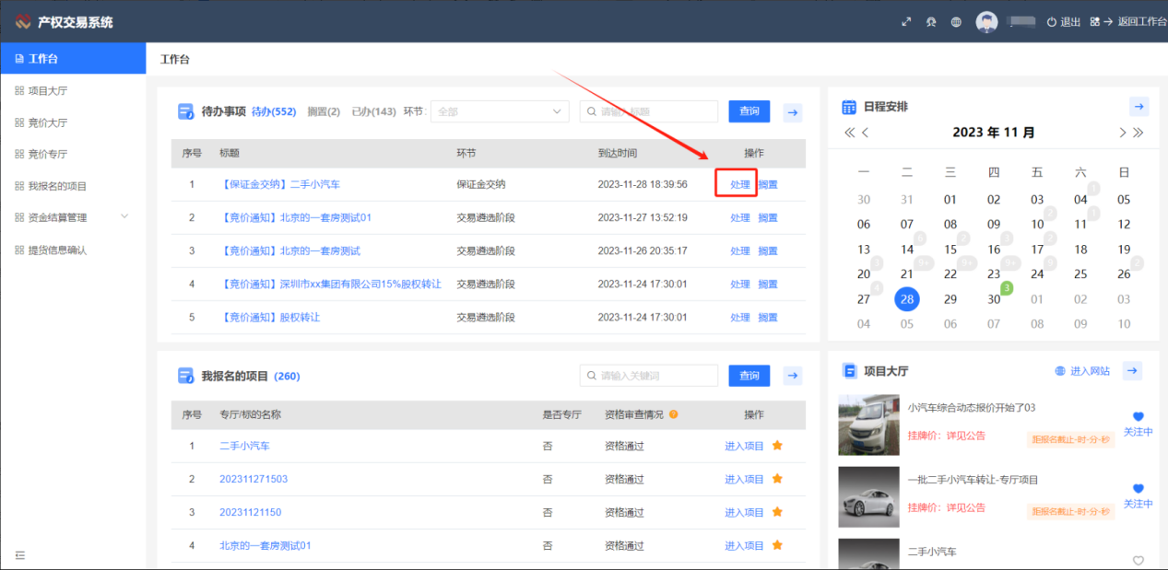

第五章、竞价
【报名】-【交纳保证金】-【获得资格】后，在竞价开始后，点击【出价】即可参与竞价。
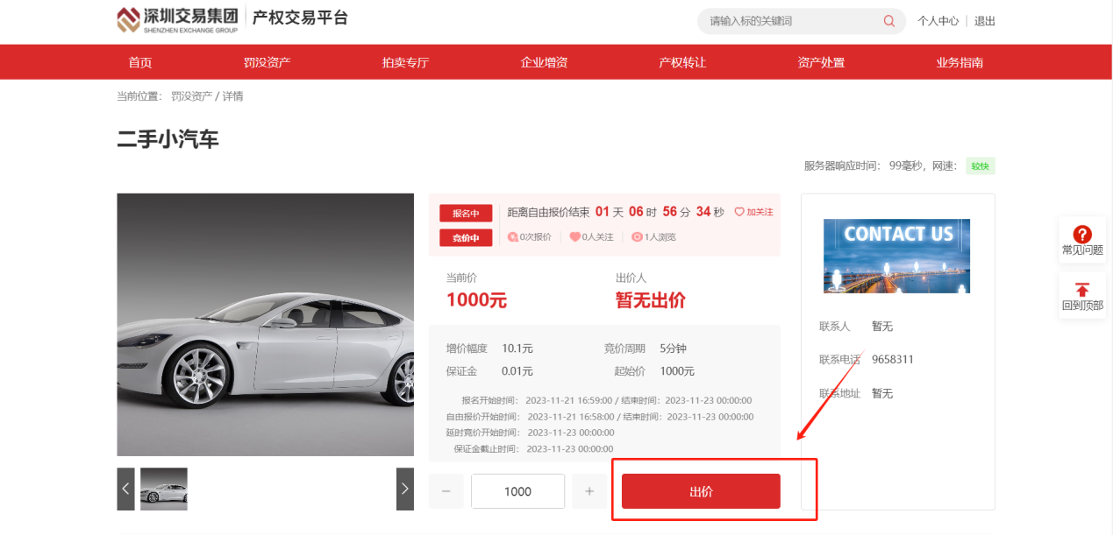
点击出价显示框右侧的“＋”按钮为递增，点击左侧的“-”按钮显示框为递减。
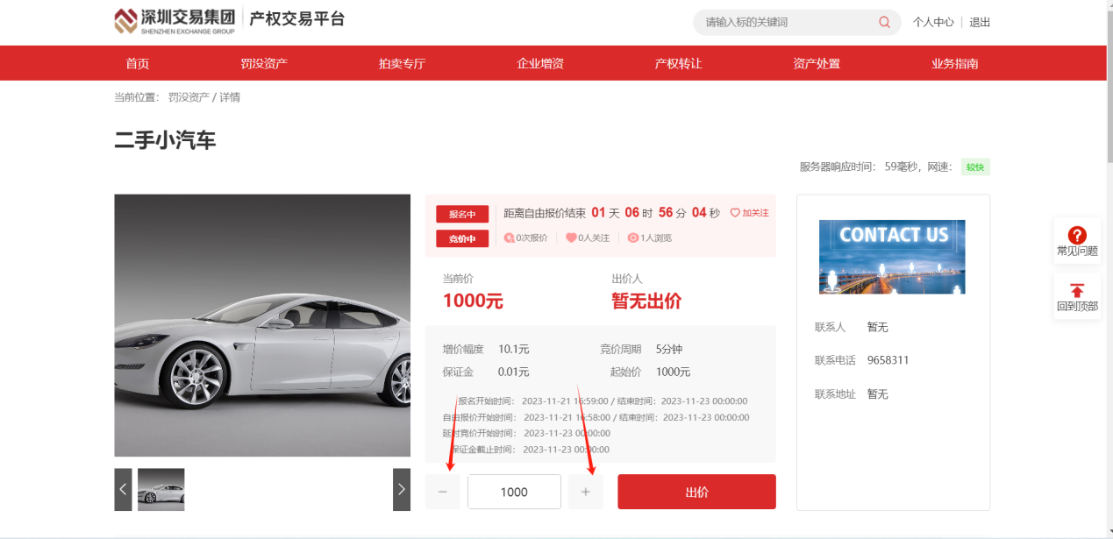
确认价格后点击【出价】按钮，出现“确认出价”提示框，点击【确认】。
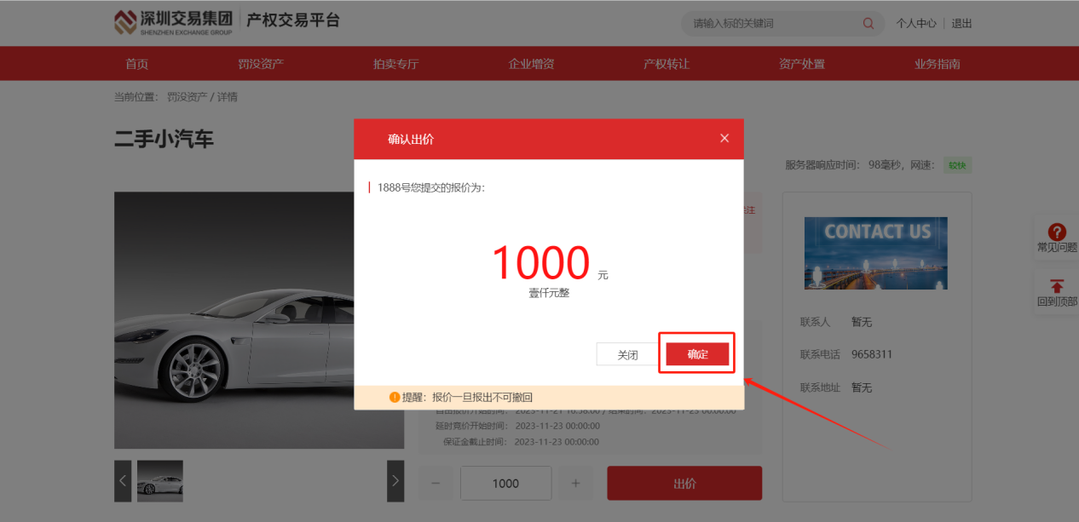
页面提示出价成功，即出价成功。
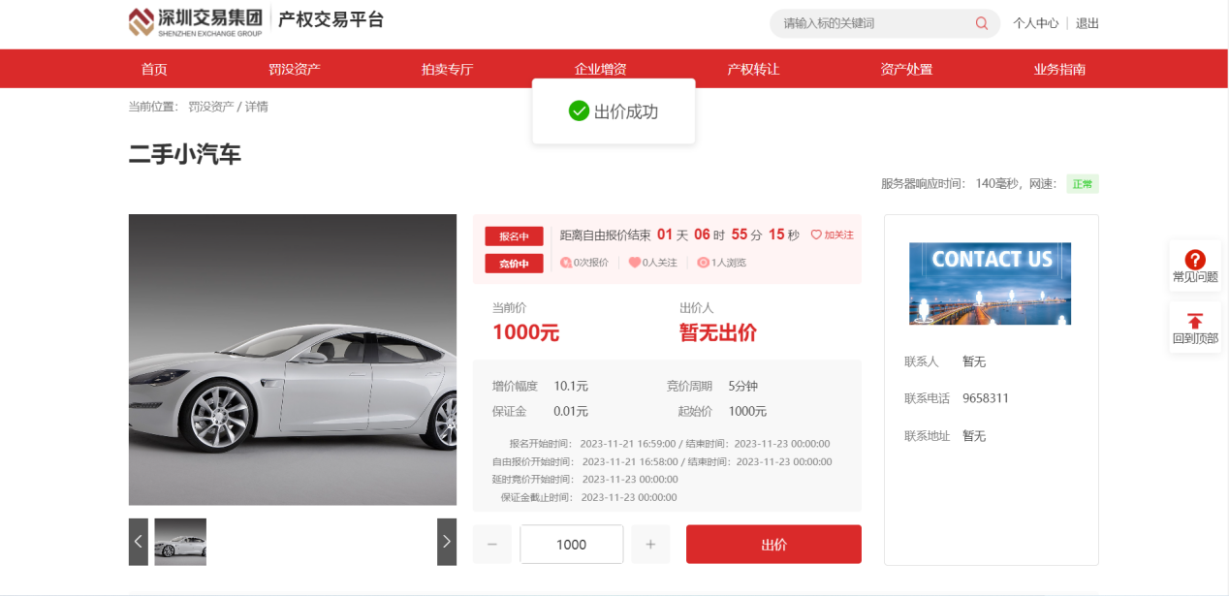
需要在竞价大厅专业竞价页面参与竞价的，也可进入【个人中心】
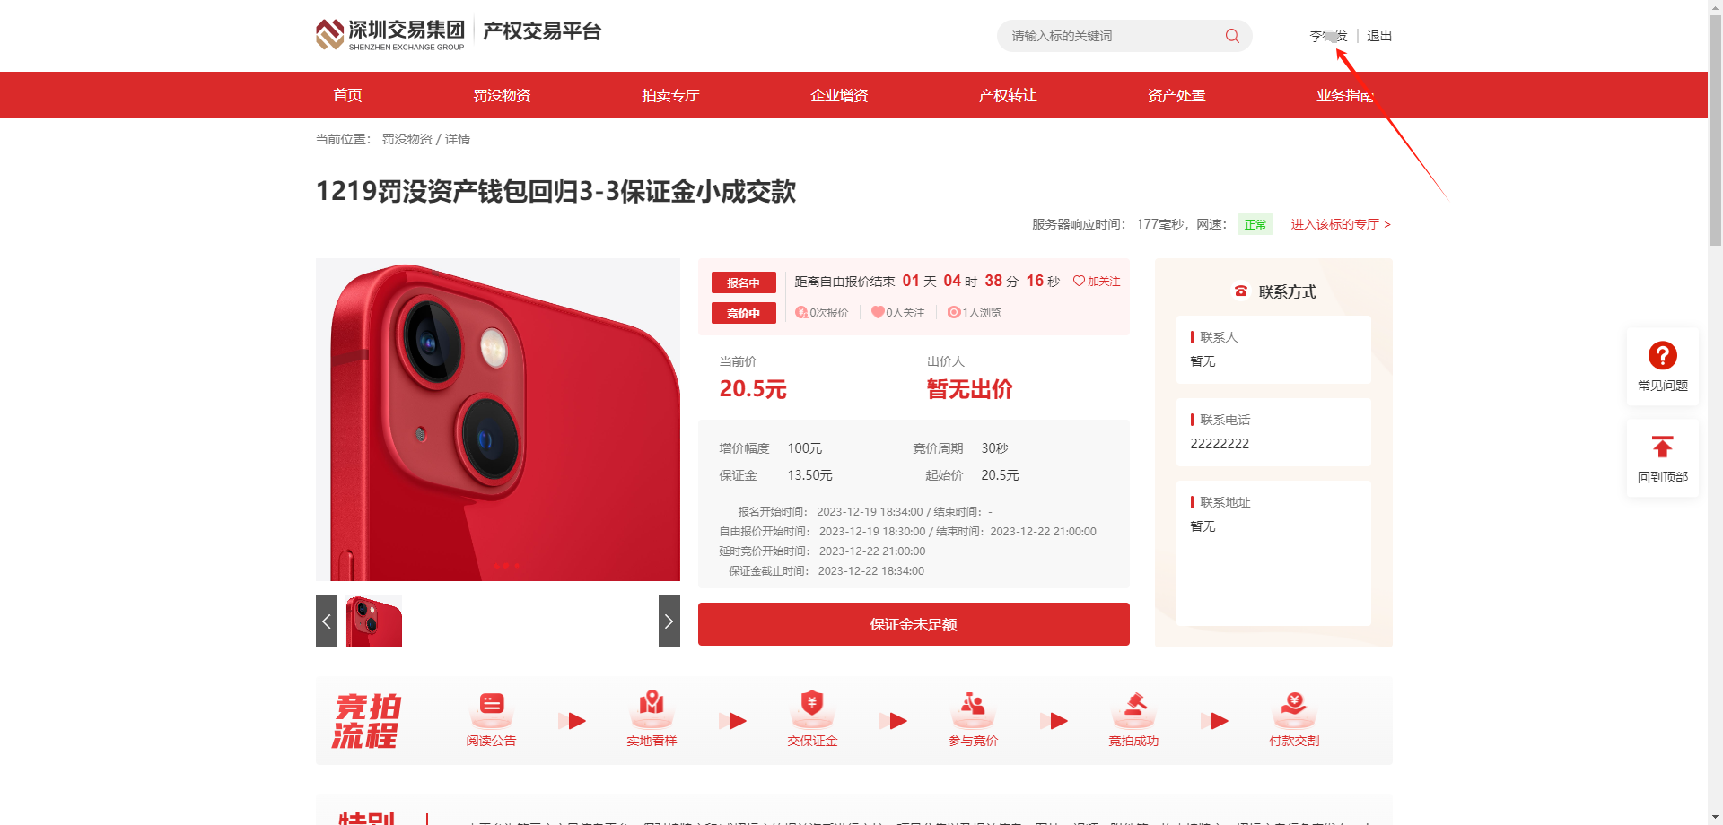
选择【竞价大厅】，点击对应标的的【进入竞价会】使用专业竞价页面进行竞价
注意：网页竞价与专业竞价页面竞价数据完全互通，选一个使用即可
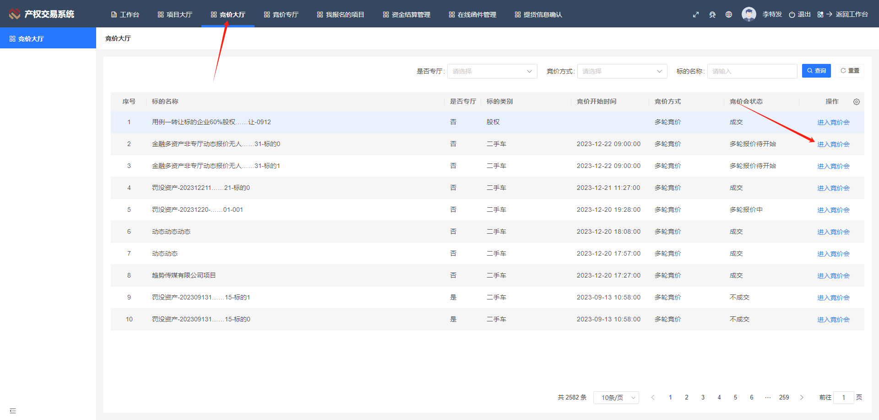
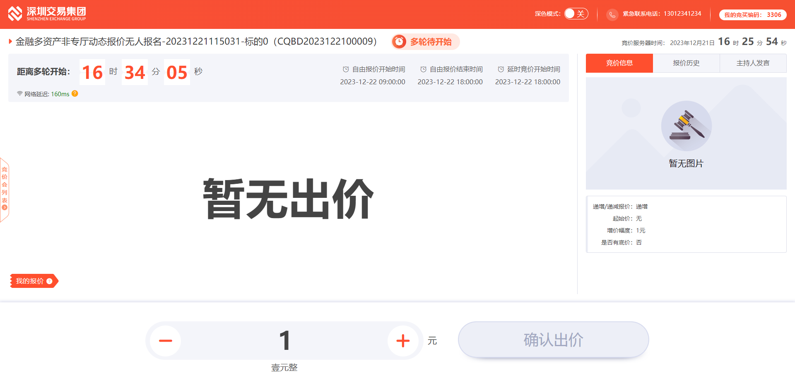

第六章、成交
成功竞得标的的竞买人，点击【进入项目】
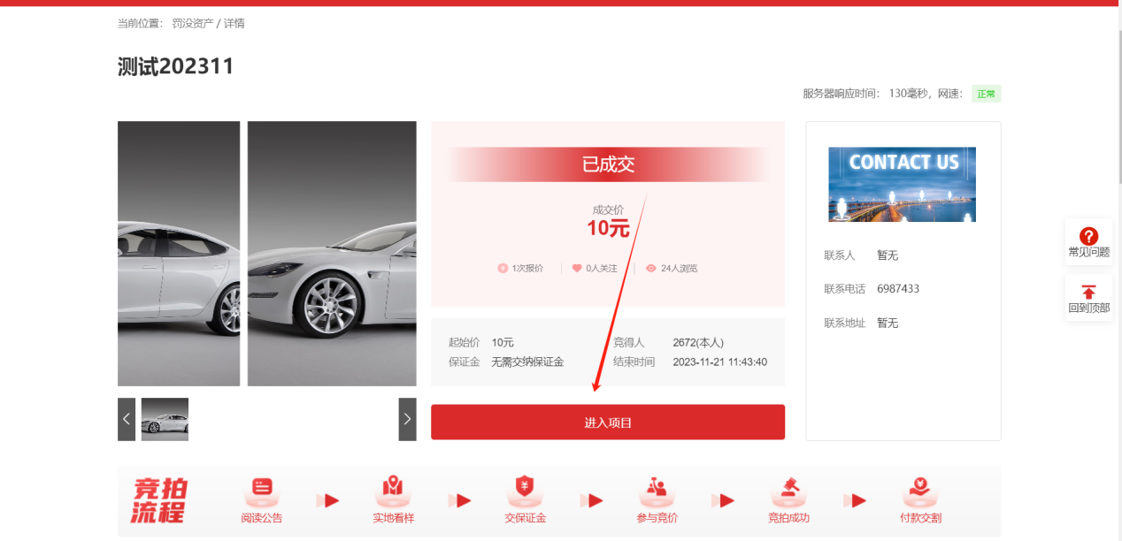
进入工作台，【查看待办】，完成成交款，佣金，平台服务费的交纳，
（注意：请【根据公告要求】，如果成交款是线上结算的，请和佣金，平台服务费合并结算，如果成交款是线下结算的，只需在完成佣金和平台服务费的在线交纳，成交款根据公告要求另外进行线下交纳。）
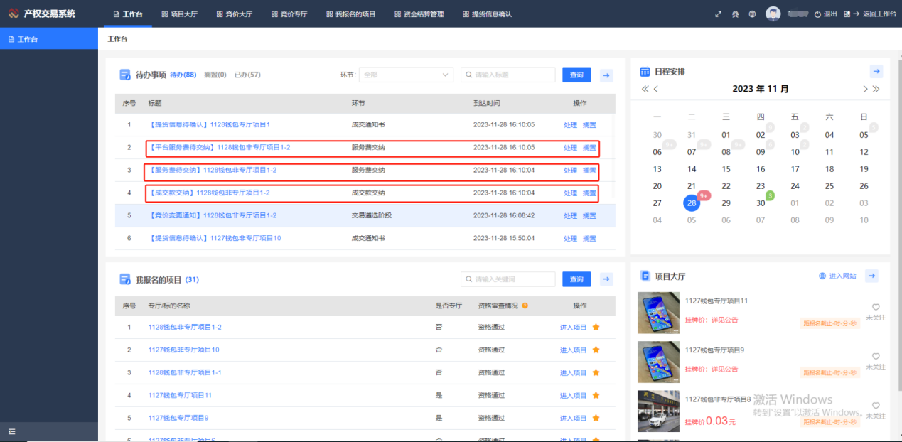

第七章、提货信息确认
功能介绍：意向方可以在“提货信息确认”中对竞得得标的进行提货确认
打开【个人工作台】，【查看待办】，完成提货确认待办即可
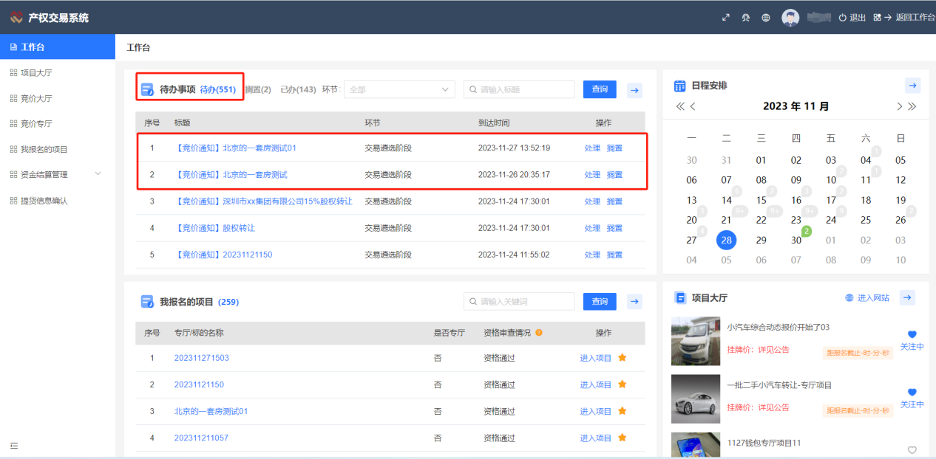

第八章、会员钱包管理
进入【个人中心】-【资金结算管理】-【会员钱包中心】，钱包可操作【充值】【提现】查看交易流水等功能
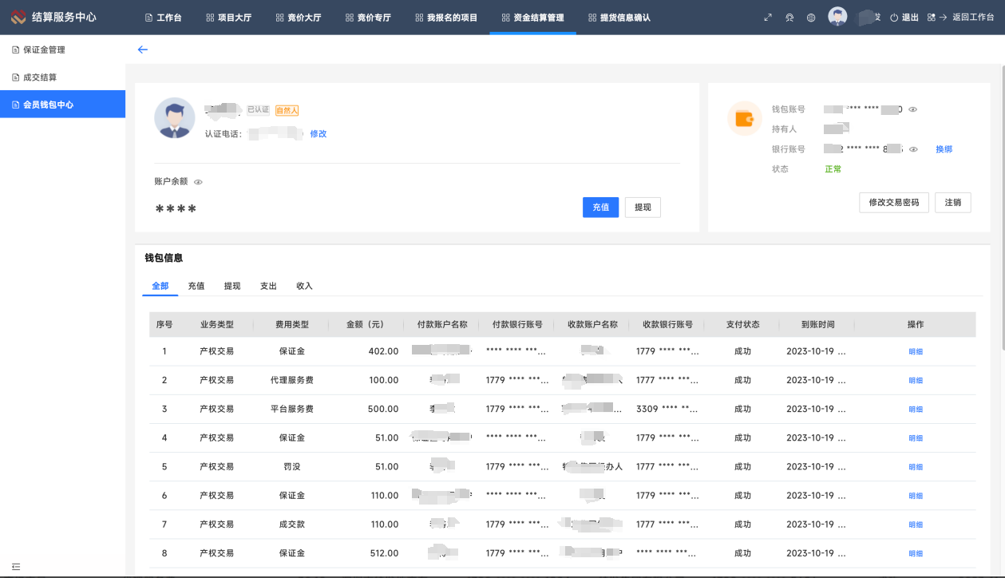

第九章、发票管理
- 路径为：【个人中心】>【资金结算管理】>【会员钱包中心】>钱包信息；选择需要开票的流水，点击申请开票按钮
